М

Муниципальное бюджетное дошкольное
образовательное учреждение детский сад №47 «Елочка» комбинированного вида
г. Улан- Удэ

Проект «Хлеб всему голова»

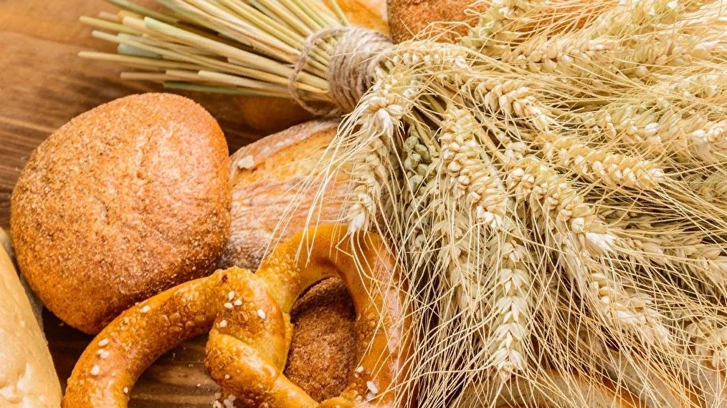

Воспитатель: Петрова А.В.

2023 год

Тип проекта: творческий, краткосрочный.
Сроки реализации проекта: 24.04- 28.04.23 год
Участники проекта: дети, родители, воспитатель
Актуальность:Хлеб-это продукт человеческого труда, это символ благополучия и достатка. Именно хлебу отведено самое главное место на столе и в будни, и в праздники. Без него не обходится ни один приём пищи.
Этот продукт сопровождает нас от рождения до старости. Ценность хлеба ничем нельзя измерить. Но почему одни дети любят хлеб и с удовольствием его едят, а другие отказываются от него?
Многие дети не знают о труде людей, выращивающих хлеб (анкета, и относятся к хлебу небрежно (бросают, играют, крошат, лепят фигурки, выбрасывают недоеденные куски).
Проект призван обратить внимание детей, какими усилиями появляется хлеб на нашем столе, воспитывать бережное отношение к хлебу.

Цель:Расширить знания детей о хлебе. Привить уважение к хлебу и людям, вырастившим его.

Задачи:
Обучающие:Расширять представление детей о многообразии хлебных продуктов; расширить знания у детей о значении хлеба в жизни человека; показать, каким трудом добывается хлеб для народа и каждого из нас; учить применять полученные знания в продуктивных видах деятельности; побуждать к активным действиям в совместной деятельности со взрослыми и детьми.
Развивающие:Развивать творчество и фантазию, мышление и любознательность, наблюдательность и воображение. Обогащать словарь детей. Научить детей концентрировать внимание и высказывать собственное мнение.
Воспитательные:Формировать у детей положительную эмоциональную отзывчивость при рассматривании хлебных продуктов наших пекарей.Воспитывать бережное отношение к хлебу, чувство благодарности и уважения к людям сельскохозяйственного труда.

Ожидаемый результат:

Сформировать у детей представления о ценности хлеба;
Получить знания о том, как выращивали хлеб в старину, и как это происходит сейчас, донести до сознания детей,
что хлеб – это итог большой работы многих людей;
Воспитывать интерес к профессиям пекаря, комбайнера и к труду людей, участвующих в производстве хлеба;
Воспитывать бережное отношение к хлебу.

Этапы реализации проекта
Определение темы, цели, задачи;
Подборка материала (литература, наглядный материал, дидактические игры);
Предварительные беседы с детьми;
Работа с родителями:Консультация для родителей: «Значение хлеба в жизни человека»

Образовательная область | Формы организации деятельности педагога с детьми | РППС
Социально-коммуникативное  развитие | Беседы:«Как хлеб на стол пришел»;«Какой бывает хлеб»;«Как испечь хлеб дома»;«Берегите хлеб»  Сюжетно-ролевые игры: «Семья»; «Булочная», «Кулинария», «Мы хлеборобы»  Строительные: «Мельница»; «Хлебозавод»; «Вышла техника на поля»  Дидактические игры:«Назови профессию»; «Что, где растет»; «Что из какой муки испекли?»; «Четвертый лишний»;«От зерна до каравая»; «Что сначала, что потом»; «Превращения»; «Чудесный мешочек»;  «А какой он, хлеб?»; «Кто больше назовет хлебобулочных изделий»; «Угадай на вкус»;  «Угадай на ощупь»; «Из чего сварили кашу?»; «Как превратить муку в тесто?»;«Назови ласково». | Рассматривание картин по теме «Хлеб»
Познавательное развитие | ООД: «Хлеб – всему голова»  Наблюдения и рассматривание альбомов, презентаций;  Подбор иллюстраций о сельскохозяйственных машинах;  Рассматривание иллюстраций:  Рассматривание серии сюжетных картинок на тему: «Выращивание хлеба»;  Составление рассказов по иллюстрации «Как выращивают хлеб»;  Просмотр презентации: «Откуда к нам приходит хлеб»  Знакомство с профессиями:«Агроном»;«Комбайнер»;«Пекарь»;«Кондитер»;«Продавец»  Исследовательская деятельность:  Рассматривание и сравнивание зерен (ржи, пшеницы, ячменя, овса).  Рассматривание колоса через лупу | Подбор дидактического материала: разрезные картинки, иллюстрации, фотографий  Наборы для конструирования: деревянные кубики, лего  Помещение на доску картинок на тему: «Хлеб», «Хлебобулочные изделия»  Подбор дидактических игр
Речевое развитие | Чтение художественной литературы:Сказки: «Легкий хлеб», «Крупеничка», «Крылатый, мохнатый, да масляный», «Колосок», В. Дацкевич «От зерна до каравая», К. Чуковский «Чудо – дерево», «Булка», В. Ремизов «Хлебный голос», Я. Аким «Хлеб», Т. Шорыгина «Ломоть хлеба», Д. Хармс «Очень-очень вкусный пирог», И. Токмакова «Что такое хлеб», Г. Х. Андерсен «О девочке, которая наступила на хлеб», М. Пришвин «Лисичкин хлеб, П. Коганов «Хлеб - наше богатство»  загадки, скороговорки, пословицы, поговорки, приметы о хлебе. | Подбор художественных произведений для чтения.
Художественно-эстетическое развитие | Рисование хлебобулочных изделий, рассматривание картин и иллюстраций о хлебе.  Лепка: «Изделия из хлеба»  Коллективная аппликация: «Хлеб всему голова» | Пластилин, доски для лепки  Материал для художественного творчества  Материал для аппликации  Подбор музыкальных произведений  Оформление работ детей
Физическое развитие | Подвижные игры:«Пахари и жнецы», «Что мы делали не скажем, а что делали покажем»,  Пальчиковая гимнастика «Зернышко»  Задачи. Упражнять детей в выполнении  Рекомендации «Игры с детьми на свежем воздухе»  Осно  Программное содержание: Дать детям знания о труде пожарных, об  элементарных правилах поведения при пожаре. Учить детей быть  осторожным с огнём и электричеством. Воспитывать уважение к тр | Атрибуты для игр

Наши работы:

Рисование: «Хлебобулочные изделия»

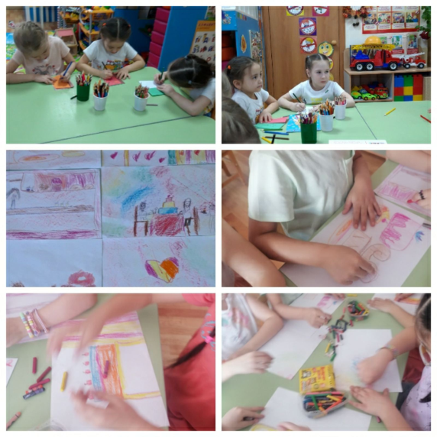

Коллективная аппликация: «Хлеб всему голова»

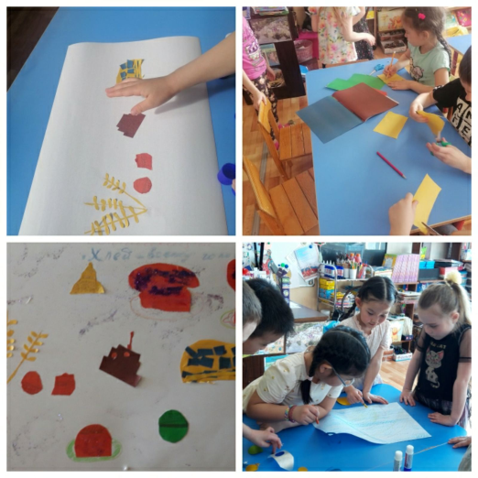

Лепка: «Изделия из хлеба»
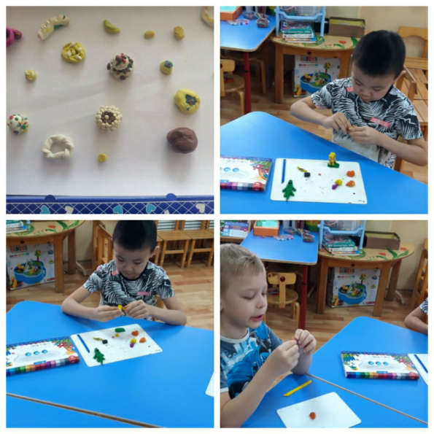

Исследовательская деятельность:

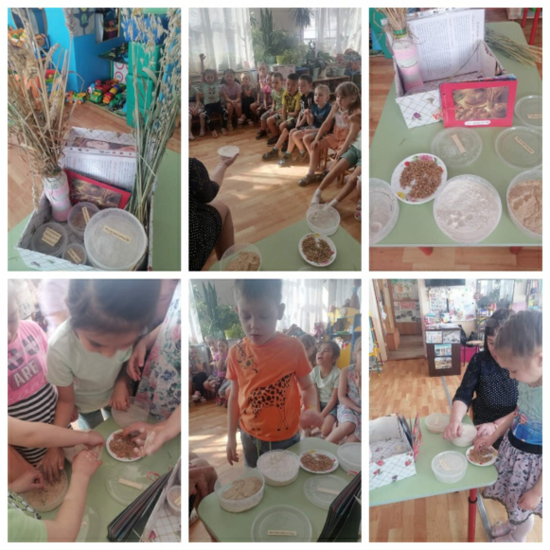

Приложение 1
ООД по развитию речи «Хлеб всему голова»
Цель: обобщить и закрепить знания детей о значимости хлеба, о труде людей, вложенном в создание хлеба, обогатить словарь детей, сформировать навыки устной речи.
Задачи:
1. Активизировать и обогатить словарь детей по лексической теме «Хлеб всему голова».
2. Создавать условия для закрепления знаний детей о значимости хлеба как продукта питания, о труде людей, создававших хлеб.
3. Способствовать развитию навыков устной речи.
4. Способствовать развитию навыков общения с окружающими.
Материалы: предметные картинки с изображениями хлебных продуктов, муляж хлеба, тексты загадки и стихотворения, презентация, листы бумаги, карандаши.
Предварительная работа:
1. Посмотреть картинки и литературные произведения о хлебе и его значимости.
2. Провести беседу на тему «Как можно беречь хлеб».

Ход занятия:
Воспитатель: Здравствуйте, ребята! Сегодня мы с вами будем разговаривать об очень важном для человека предмете. А о каком именно – давайте отгадаем загадку!
Мягкий, пышный и душистый.
Он и черный, он и белый,
А бывает подгорелый.
Без него плохой обед,
Вкусней его на свете нет (Хлеб)
Правильно, мы будем говорить о хлебе. Ребята, а какие хлебные продукты вы знаете? Молодцы! Давайте посмотрим на картинки. Какие изделия из хлеба на них изображены? Булка, корж, батон,булочка, сушка, баранка, ватрушка
Перед тем, как хлеб попадает к нам на стол – он проходит долгий путь. Давайте посмотрим слайды на эту тему.
Сначала на поле высеваются зерна, из которых вырастают колоски. Черный и белый хлеб получают из разных растений. Из какого

Р

растения получают черный хлеб? А белый? Посмотрите ребята, на рисунке изображен колосок пшеницы и ржи. Скажите мне, чем они
похожи? А чем они отличаются?
Из ржи, из пшеницы
Много зернышек
Разные цвета
Чтобы колосок ржи или пшеницы вырос большим и сильным, нужно, чтобы он рос на мягкой, обработанной земле. В прежние времена люди обрабатывали землю или вручную, или при помощи домашних животных (лошадей, волов). Но сегодня у людей появились помощники – машины – трактора и комбайны, которые помогают людям обрабатывать землю и собирать урожай. Ребята, посмотрите на картинку, что делает трактор? А что делает комбайн? У трактористов и водителей комбайнов очень непростой труд – нужно очень бережно и добросовестно обрабатывать землю и собирать урожай.
(Рыхлит землю),(Собирает урожай)
После того, как зерна собраны с поля они отправляются на специальных грузовых машинах в зернохранилища, а потом отправляются на мукодельные заводы, где из зерен делают муку. Ребята, давайте повторим эти два сложных слова: зернохранилища и мукодельные заводы.
(Зернохранилища и мукодельные заводы)
Потом мука поступает на хлебопекарные комбинаты, где из нее пекари пекут хлеб. Этот хлеб мы и видим в магазинах, а ваши родители покупают его для обеда.
А теперь ребята давайте скажем, какой бывает хлеб. Я вам даю вот этот хлеб (муляж, мы будем передавать его из рук в руки и называть, каким хлеб может быть. Вкусный, белый, душистый, ароматный
Расскажите ребята, какой хлеб любят в вашей семье? Что из муки печет мама или бабушка? Какие хлебные изделия вы любите больше всего? Блины, пироги, торты
Дети, хлеб есть на каждом столе в каждой семье. В его создание вложен труд очень многих людей. Хлеб нужно беречь! А как мы с вами можем беречь хлеб? Доедать весь хлеб, не выбрасывать, делать сухарики
А теперь ребята давайте выучим стихотворение:
Хлеб ржаной, батоны, булки
Не добудешь на прогулке,
Люди хлеб в полях лелеют,

Сил для хлеба не жалеют.
Дети несколько раз за воспитателем повторяют стихотворение
Ребята вы все молодцы!

Приложение 2
Приметы:
Не разрешалось, чтобы один человек доедал хлеб за другим – заберешь его счастье и силу. Нельзя есть за спиной другого человека – тоже съешь его силу.
***
Дашь во время еды хлеб со стола собакам – постигнет бедность.
***
При молодом и стареющем месяце нельзя было начинать посевов: “Добро сеять при полном месяце!” Хотя хлеб, посеянный в новолуние, растет и зреет скоро, но колос не будет богат зерном. И наоборот: “полнолунный хлеб” растет тихо и стеблем короток, но зато обилен полновесным зерном.
***
Если солнышко закатилось – “не починай новой ковриги”, а то хлеб будет нехорош, да и все хозяйство может прийти в упадок. Ну, а если очень нужно отрезать хлеба, то горбушку не ели, а отрезав, сколько нужно, горбушку приставляли к ковриге.
***
Самым большим грехом на Руси считалось уронить хотя бы одну крошку хлеба, еще большим – растоптать эту крошку ногами.
Стихи про хлеб.
***
В каждом зёрнышке пшеницы
Летом и зимой
Сила солнышка хранится
И земли родной.
И расти под небом светлым,
Строен и высок,
Словно Родина бессмертный,
Хлебный колосок.
В. Орлов

***
Пшеница
Положит в землю Человек зерно,
Прольётся Дождь- зерно орошено.
Крутая Борозда и мягкий Снег
Зерно укроют на зиму от всех.
Весною Солнце выплывет в зенит
И новый колосок позолотит.
Колосьев много в урожайный год,
И человек их с поля уберёт.
И золотые руки Пекарей
Румяный хлеб замесят поскорей.
А женщина на краешке доски
Готовый хлеб разрежет на куски.
Всем, кто лелеял хлебный колосок,
На совести достанется кусок.
Аким. Я.
***
Вот он Хлебушек душистый,
Вот он теплый, золотистый.
В каждый дом, на каждый стол,
он пожаловал, пришел.
В нем здоровье наша, сила, в нем чудесное тепло.
Сколько рук его растило, охраняло, берегло.
В нем - земли родимой соки,
Солнца свет веселый в нем...
Уплетай за обе щеки, вырастай богатырем!
С. Погореловский
***
Вот и лето пролетело, тянет холодом с реки.
Рожь поспела, пожелтела, наклонила колоски.
Два комбайна в поле ходят. Взад-вперед, из края в край.
Жнут - молотят, жнут - молотят, убирают урожай.
Утром рожь стеной стояла. К ночи - ржи как не бывало.
Только село солнышко, опустело зернышко.

В. Воронько

Пословицы и поговорки о хлебе
-Береги хлеб для еды, а деньги для беды
-Сеем, пашем, руками машем, о межи тупим, а хлеб круглый год купим
-Тот счастлив, у кого есть хлеба с душу, платья с тушу, денег с нужу
-У нищего хлеб на уме, у скупого и корочки на счету
-Хлеб – батюшка, вода – матушка
-Хлеба ни куска, так и в горнице тоска
-Сколько ни думай, а лучше хлеба-соли не придумаешь
-Человек хлебом живет, а не промыслом
-Покуда есть хлеб да вода, все не беда
-Без хлеба, без соли никто не обедает
-Не в пору и обед, коли хлеба нет
-Бел снег, да по нем собака бежит, черна земля, да хлеб родит
-Была бы голова на плечах, а хлеб будет
Считалки о хлебе
***
"Дождик, дождик, поливай - будет хлеба урожай.
Будут булки, будут сушки, будут вкусные ватрушки".
***
"Катилася торба с высокого горба. В этой торбе хлеб, соль,пшеница.
С кем ты хочешь поделиться?"

Чистоговорки о хлебе
Жок-жок-жок - это пирожок.
Шки-шки-шки - мама жарит пирожки.
Шки-шки-шки - мы любим пирожки.
Жок-жок-жок - кушай Женя пирожок.
Ач-ач-ач - вот калач.
Чи-чи-чи - пекуться в печке калачи.
Чи-чи-чи - мы любим калачи.
Чи-чи-чи - на праздник будут калачи.

Загадки о хлебе
Отгадать легко и быстро:
Мягкий, пышный и душистый,
Он и чёрный, он и белый,
А бывает подгорелый. (Хлеб)
Кольцо не простое,
Кольцо золотое,
Блестящее, хрустящее,
Всем на загляденье...
Ну и объеденье! (Баранка или бублик.)
Что на сковородку наливают,
Да вчетверо сгибают? (Блины.)
В печь сперва его сажают,
А как выйдет он оттуда,
То кладут его на блюдо.
Ну, теперь зови ребят!
По кусочку все съедят. (Пирог.)

Вырос в поле дом.
Полон дом зерном.
Стены позолочены.
Ставни заколочены.
Ходит дом ходуном
На столбе золотом. (Зерно)
Корабль-великан не по морю плывет.
Корабль-великан по земле идет.
Поле пройдет - урожай соберет. (Комбайн)
Ходит полем из края в край, режет черный каравай. (Плуг)
Птица Юрица на ветер глядит, крыльями машет, сама ни с места. (Ветряная мельница)
Овсом не кормят, кнутом не гонят, а как пашет, семь плугов тащит". (Трактор)

